과제명 | 한국어 음성 인식 |  |  |  |  |  | 지도교수 |  | 박수원
과제목표 | Why? | 인간-기계 간 궁극적 인터페이스인 음성인식의 정확성 향상 |  |  |  |  | 현재 달성률 (%) |  | 100%
과제목표 | What? | 한국어 음성 입력을 문장 단위의 텍스트로 변환 (목표 : 오차율 6% 미만) |  |  |  |  | 김수환 누적 공수 (MH) |  | 285
조명 | Kai.Lib |  |  | 조원 | 김수환, 배세영, (원철황) |  | 조원 누적 공수 합 (MH) |  | 849
지도교수 코멘트 :

2019년 11월 25일 박수원 (인)

2019년 11월 업무 목표 |  |  |  |  |  |  |  | mm/dd (%) |  | 공수 (MH)
김수환  (보고자) | - 어텐션 기반 Seq2Seq 모델 공부  - 피드백 기반 소스코드 수정  - 시연용 어플리케이션 개발  - 최종 보고서 준비  - 캡스톤 설계 대비 |  |  |  |  |  |  | 10/23 (11/20)  11/03 (11/03)  11/15 (11/15)  11/27 (11/20)  12/06 (11/24) |  | 20  16  27  10  8
배세영 | - 파이썬 웹 프로그래밍 공부  - 시연 프로그램 제작  - 최종 보고서 준비  - 캡스톤 설계 대비 |  |  |  |  |  |  | 11/10 (70%)  11/15 (11/15)  11/27 (11/20)  12/06 (11/24) |  | 20  6  10  15
원철황 | - 밑바닥부터 시작하는 딥러닝1  - 네이버 해커톤 모델 데이터 취합  - Google Colab 이용한 모델 학습  - 최종 보고서 준비  - 최종발표 준비  - 캡스톤 설계 대비 |  |  |  |  |  |  | 10/29 (50%)  10/31 (10/31)  11/25 (80%)  11/27 (11/25)  11/28 (80%)  12/06 (11/24) |  | 27  3  40  3  3  10
김수환의 주간 업무 요약 보고
금주 실적 ( 2019/11/18 ~ 2019/11/24) |  |  | mm/dd (%) |  | 공수(MH) | 차주 계획 (2019/11/25 ~ 2019/12/01) |  |  | mm/dd (%)
- 어텐션 기반 Seq2seq 모델 공부  - LSTM 복습  - Seq2seq 구조  - Attention |  |  | 10/23 (11/20)  10/19 (11/08)  10/21 (11/14)  10/23 (11/20) |  | 20  7  8  5
- 최종 보고서 작성  - 최종 발표 자료 작성  - 최종 보고서 작성 |  |  | 11/27 (11/20)  11/24 (11/20)  11/27 (11/20) |  | 10  7  3
김수환의 주간 업무 상세 보고

  - 최종 보고서 작성
- 최종 발표 자료 작성
  - 박수원 교수님 피드백 반영 – 목차 수정
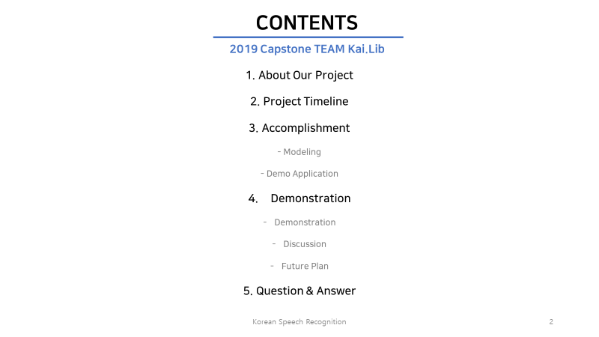
  - 인코더 컨볼루션 레이어 비교 시각화
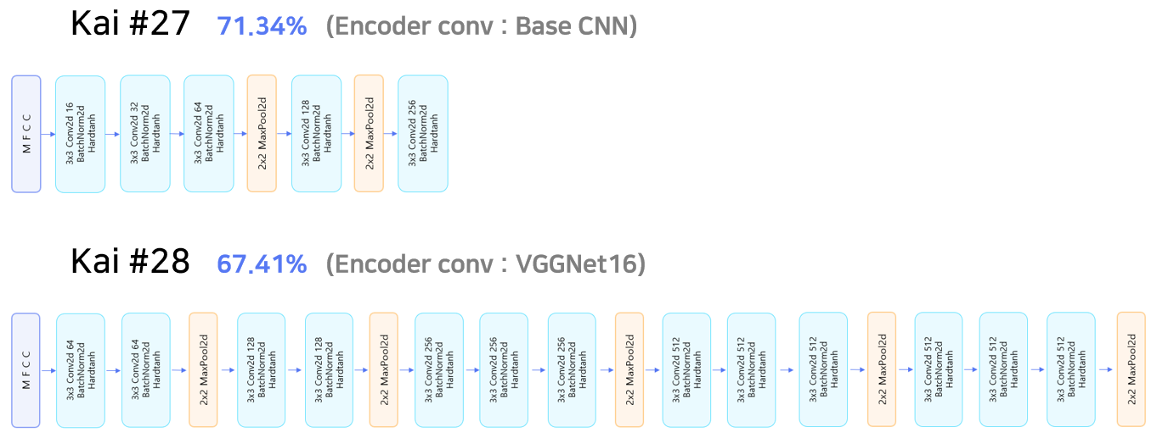

    - 네이버 해커톤 최고기록 모델 구조 시각화
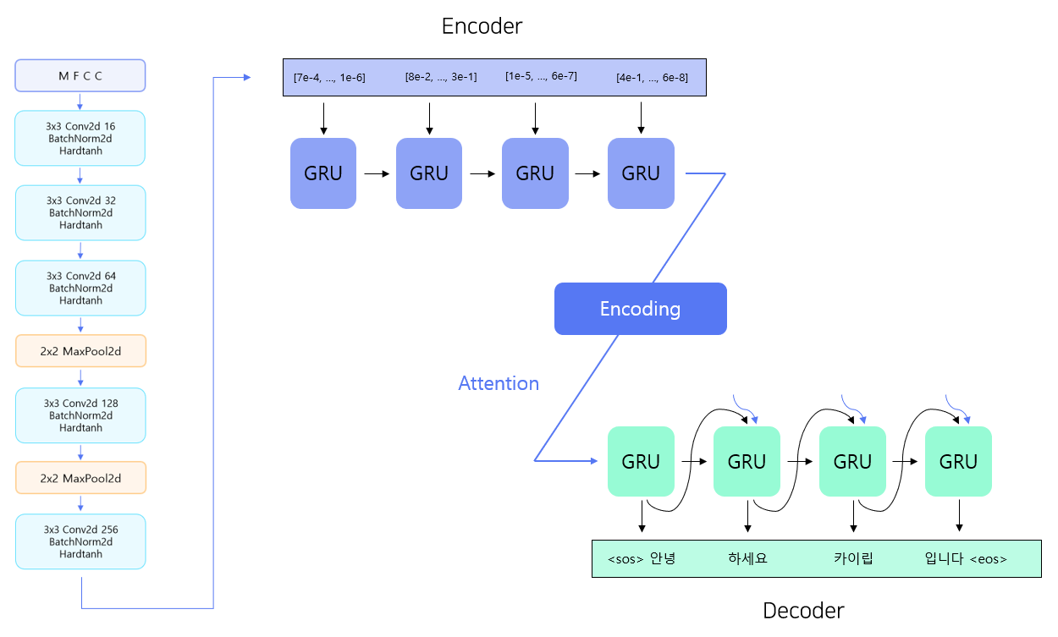

    - 네이버 해커톤 대회 이후 피드백 반영 수정 모델 구조 시각화
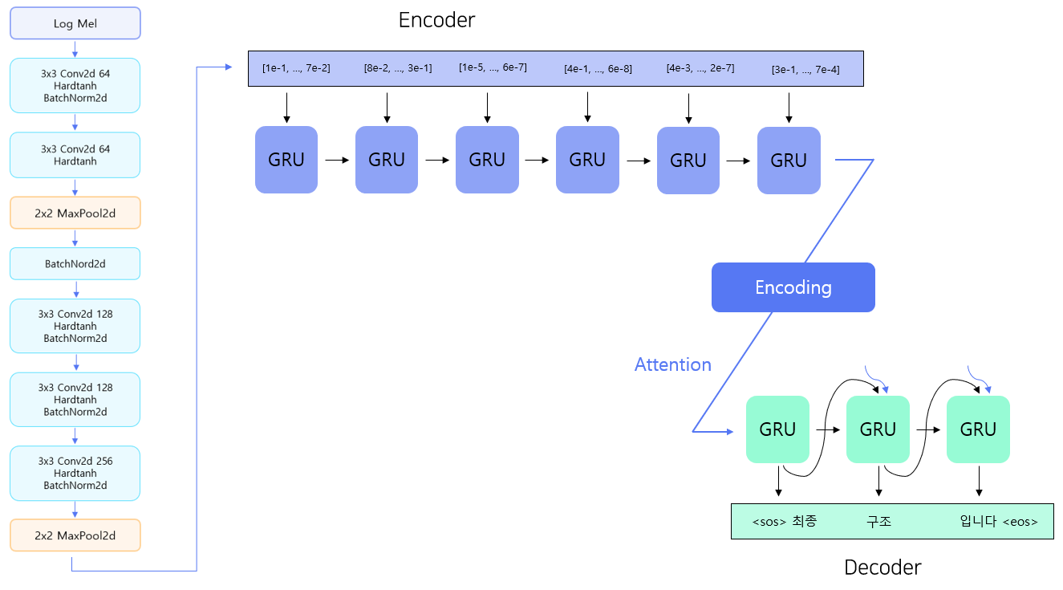

공수 (man-hour, MH): 해당 업무에 총 투입한 시간을 시(hr) 단위로 기재
mm/dd (%): .목표일 (달성률): 목표일은 한번 결정되면 절대 바꿀 수 없음

